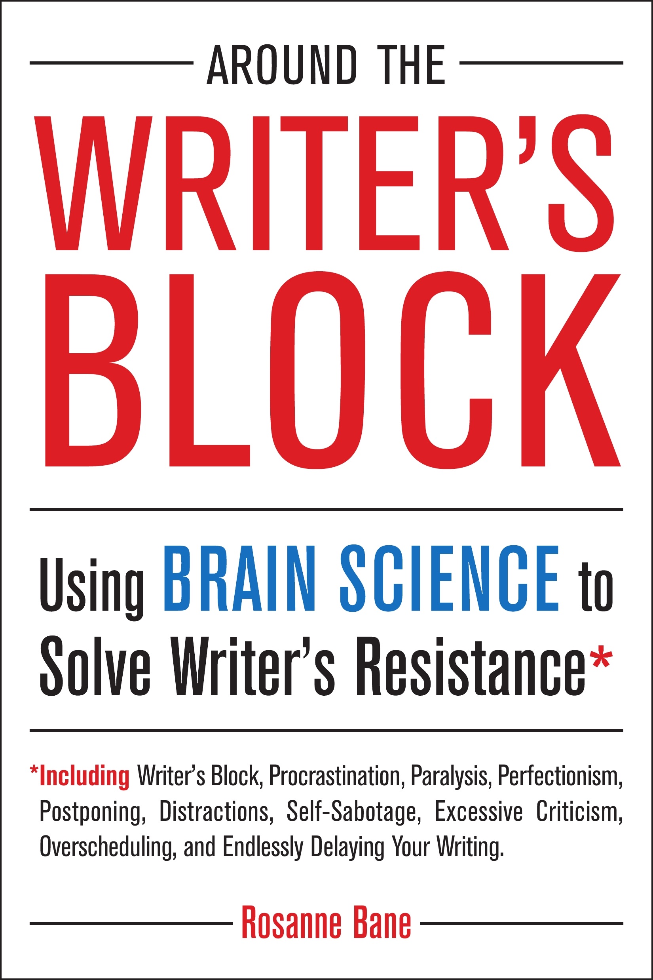
中文书名：《作家的瓶颈：运用大脑科学来消除对写作的抗拒》
英文书名：Around the Writer’s Block: Using Brain Science to Solve Writer’s Resistance
作 者：Rosanne Bane
出 版 社：Penguin USA Tarcher
代 理 人：ANA
页 数：320页
出版时间：2012年8月
代理地区：中国大陆、台湾
审读资料：电子稿
类 型：教育

内容简介：

写作前，你是否会遇到很多问题呢？
比如，你十分想写点什么，可就是无法动笔开始？
比如，你反复斟酌、反复修改，却始终在第一页稿纸上编辑，无法继续？
再比如，你总觉得有很多杂务缠身，让你无法全心投入写作？
又或者，你刚坐下来准备动笔，就想起还有十件大事，要马上去办？
交稿时间又拖了吗？无法按时完成？
或是因为文稿丢了、意外情况、或者错过了重要邀约，而让自己的努力付诸东流？

不要以为只有你一个人这样，很多作家都会患上这种“写作抗拒症”，症状通常表现为：难以动笔、拖拖拉拉、交稿延迟、前功尽弃等等，这些麻烦会让你无法在纸上写下一个字，还会让人心里不踏实，感到绝望，认为自己没用，失去勇气，甚至会放弃。

不过，现在有个好消息了：就算你不是个超人，也依然可以克服“写作抗拒症”的坏毛病。你只要了解一下大脑是怎样运转的，巩固一下学到的知识，就能很有成效地培养出写作好习惯了。

作者简介：

罗赞·贝恩（Rosanne Bane）二十多年来一直都是写作课老师。她已经让成千上万的作者学会了如何克服写作中的瓶颈问题，并纠正了写作行为中让人容易产生挫折感的其他毛病。

Rosanne Bane现居美国明尼苏达州的明尼阿波利斯市，和她父母以及两条狗共同生活。

媒体评价：

“和每个人一样，我也很忙，没办法整天写作。但Rosanne的书给了我很大的帮助，让我能够用她教授的那些方法，克服瓶颈、坚持下来、每天写作。几年前，我曾参加过Rosanne的写作班，学过那些技巧，但最近又渐渐生疏了，所以，这本书让我可以把那些技巧重新温习一遍。我现在正全力以赴，创作新的小说呢。”
---- Eileen M. Peterson，亚马逊五星评论

谢谢您的阅读请将回馈信息发至：俞晓宁（Winnie Yu）
安德鲁﹒纳伯格联合国际有限公司北京代表处
北京市海淀区中关村大街甲59号中国人民大学文化大厦1705室, 邮编：100872
电话：010-88810959
传真：010-82504200
Email: Winnie@nurnberg.com.cn
Http://www.nurnberg.com.cn
新浪微博：http://weibo.com/nurnberg
豆瓣小站：http://site.douban.com/110577/

